

ПАРТНЕРСТВО МЕГАПОЛИСОВ - MEGACITIES PARTNERSHIP

Первоначальный отчет / План работы по проекту

Май 2021 года

Обзор

Первоначальный отчет и План работы описывают организационную структуру и взаимоотношения между заинтересованными сторонами, представляют результаты процесса сбора данных и основные пробелы в данных, а также представляют четко определенный график согласованных задач и обязанностей. В Плане работы определены ключевые последующие шаги и мероприятия в рамках всего "Партнерства", чтобы обеспечить его реализацию и прозрачность. Предыдущие задачи были сосредоточены на характеристике загрязнения воздуха и описании контекста управления качеством воздуха, а в Первоначальном отчете и Плане работы излагается конкретное управление проектом, организация и конкретные мероприятия по достижению конечной цели, определенной заинтересованными сторонами. Для этих результатов необходима целенаправленная двусторонняя коммуникация между Мегаполисом и партнерами для определения подходящих вариантов сотрудничества и деталей проекта в целях его дальнейшей реализации. Приводимое ниже описание можно использовать в качестве шаблона для любого Отчета о первоначальной фазе "Партнерства" и Плана работы, а также для внесения местной информации и мероприятий по плану работы, как указано курсивом ниже.

Cодержание

1. Цели и задачи "Партнерства мегаполисов"
   1. Институциональные роли и обязанности
2. Подход и методики
3. Результаты сбора данных и первоначальной оценки потребностей
4. План работы и предлагаемые сроки

# Цели и задачи "Партнерства мегаполисов"

*Спонсоры партнерства* *[вставить названия]* и *принимающее ведомство мегаполиса [вставить название]* сотрудничают в рамках "Партнерства мегаполисов" в целях усовершенствования управления качеством воздуха путем разработки политики, информирования общественности и привлечения заинтересованных сторон; поддержки инициатив по мониторингу качества воздуха; а также укрепления технического потенциала для научного и экономического анализа и коммуникационного планирования в поддержку разработки плана управления качеством воздуха (ПУКВ). "Партнерство мегаполисов" ориентировано на конкретные действия, исходя из предпосылки, что в местах с высоким уровнем загрязнения можно определить и обосновать первоначальные меры по улучшению качества воздуха, даже если информация о качестве воздуха и установленных источниках изначально скудна и/или низкого качества. Кроме того, процесс разработки плана по качеству воздуха имеет важное значение для выявления пробелов в потенциале и информации и обеспечивает четкую и основанную на фактах направленность будущих инвестиций в укрепление потенциала, инвестиций в оборудование и совершенствование нормативно - правовой базы.

На сегодняшний день работа продвинулась от общих целей "Партнерства мегаполисов" к конкретным задачам, отвечающим уровню загрязнения воздуха и институциональному контексту в *[мегаполисе]*, и выполнимым в рамках временных и бюджетных ограничений. Предлагаемые задачи перечисляются ниже:

* *Опишите цели по "Партнерству мегаполисов", поставленные городом в результате Первоначальной миссии и Отчета о сборе информации*
* *Подтвердите роли, обязанности и контактных лиц принимающего ведомства, принимающего города и партнеров*

Включите подробное описание учреждений, обязавшихся выделять время и ресурсы на выполнение поставленных задач. Здесь нужно указать контактных лиц, должности и обязанности по проекту. Для иллюстрации коммуникационных каналов между заинтересованными сторонами полезно будет привести схемы организационной структуры партнерства.

Принимающее ведомство мегаполиса может принять решение о создании дополнительных межведомственных рабочих групп для выполнения конкретных задач партнерства и/или консультативного комитета для руководства управлением проектом и общего руководства. В этом разделе следует описать членов и обязанности рабочих групп. Возможные примеры рабочих групп:

* Редакционная группа плана управления качеством воздуха (ПУКВ) с представителями высшего регулирующего органа, ответственного за распространение и внедрение ПУКВ
* Группа анализа воздействия с представителями учреждений здравоохранения, которые сосредоточатся на анализе выгод ПУКВ для здравоохранения и экономики
* Группа по измерению и планированию качества воздуха, состоящая из представителей местных метеорологических агентств или департаментов, ответственных за мониторинг и планирование качества воздуха в целях укрепления потенциала по мониторингу качества воздуха
* Коммуникационная группа для разработки плана участия общественности и информирования о результатах ПУКВ

# Подход и методики

Общая иллюстрация общего предлагаемого подхода представлена на Иллюстрации 1 ниже. Этот подход адаптирован на основе процесса, описанного у Bachmann (2007) и доработанного для развивающихся стран у Johnson et al. (2011). Зеленые ячейки, представляющие этапы с 1 по 3 в этом процессе, - это этапы, которые, как мы ожидаем, будут основным направлением этого проекта, как описано далее в последнем разделе настоящего отчета. Этот раздел будет наиболее подробным в отчете и может включать:

2.1 Обзор любых дополнительных подробностей аналитических или политических подходов

2.2 Характеристика кадастра выбросов

2.3 Пропорциональное распределение источников (сверху вниз) и оценка рассеивания выбросов (снизу вверх)

2.4 Оценка воздействия на здоровье и экономику

2.5 Концепция укрепления потенциала и семинаров

2.6 Разработка Плана коммуникаций

## Иллюстрация 1: Комплексная модель управления качеством воздуха для городов

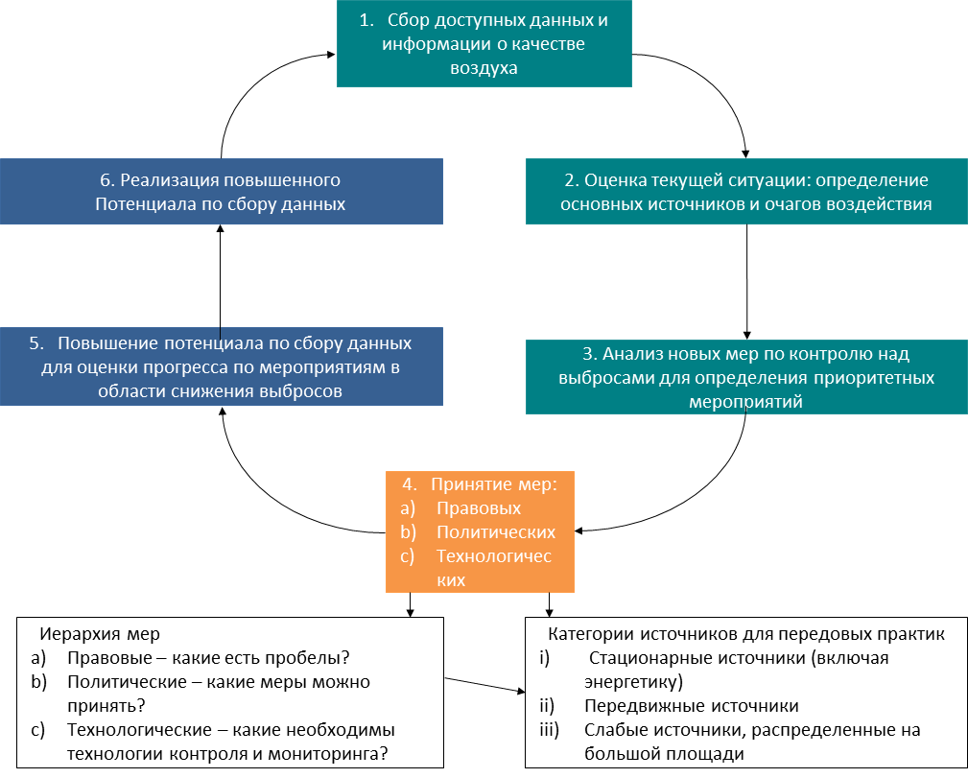

* Представьте краткое описание процесса сбора данных и первоначальной оценки потребностей, а также любую актуальную информацию, полученную в ознакомительной и первоначальной фазе.
  + Результаты первоначальной оценки потребностей включают каталог источников данных и их доступность, подтверждение или пересмотр выводов ОСИ, анализ текущего потенциала и любых нерешенных вопросов, в том числе потенциальные партнерские связи, отсутствующие источники данных и дополнительные возможности, не выявленные ОСИ.

# План работы и предлагаемые сроки

Этот раздел должен включать обзор ключевых этапов для каждого партнера на протяжении всего проекта, описание и ожидания от ключевых этапов, а также более подробный список мероприятий на предстоящие месяцы. Полезной иллюстрацией сотрудничества и планируемых мероприятий послужит блок-схема, показывающая график, роли и результаты каждого партнера.

Предлагаемые задачи легче всего организовать в виде таблицы; эта таблица должна регулярно обновляться и передаваться партнерам на протяжении всего проекта, чтобы обеспечить непрерывность, согласованность и подотчетность. Пример таблицы приведен ниже. Крайне важно, чтобы все партнеры согласовали и подписали предлагаемые задачи и сроки, при этом понимая, что могут возникнуть неожиданные проблемы и сроки будут соответствующим образом скорректированы.

**Таблица 1. Пример таблицы мероприятий/графика**

| ДЕЯТЕЛЬНОСТЬ | Ответственность | Срок выполнения | Статус? |
| --- | --- | --- | --- |
| *Отправить запросы на сбор данных в Министерство транспорта и Статистическое агентство* | *АООС США* | *Октябрь 2024 года* | *Завершено* |
| *Дальнейшая работа по запросам на сбор данных* | *Принимающее ведомство* | *Ноябрь 2024 года* | *Все запросы данных, выполненные в октябре 2024 года* |
| *Приведите примеры продуктов для коммуникаций* | *АООС США* | *Ноябрь 2024 года* |  |
| *Направляйте письма или устанавливайте другие контакты с ключевыми национальными учреждениями для содействия сотрудничеству, включая обмен данными и приглашения на мероприятия по укреплению потенциала* | *Принимающее ведомство* | *Декабрь 2024 года* |  |
| *Доработать План работы по Проекту* | *Все партнеры* | *Январь 2025 года* |  |
| *Первый семинар по укреплению потенциала* | *Все партнеры* | *Апрель 2025 года* |  |
| *Проект оценки бремени болезней* | *Группа анализа воздействия* | *Июнь 2025 года* |  |
| *Второй семинар по укреплению потенциала*  *Проект ПУКВ* | *Все партнеры* | *Сентябрь 2025 года* |  |
| *Запуск ПУКВ* | *Все партнеры* | *Март 2026 года* |  |